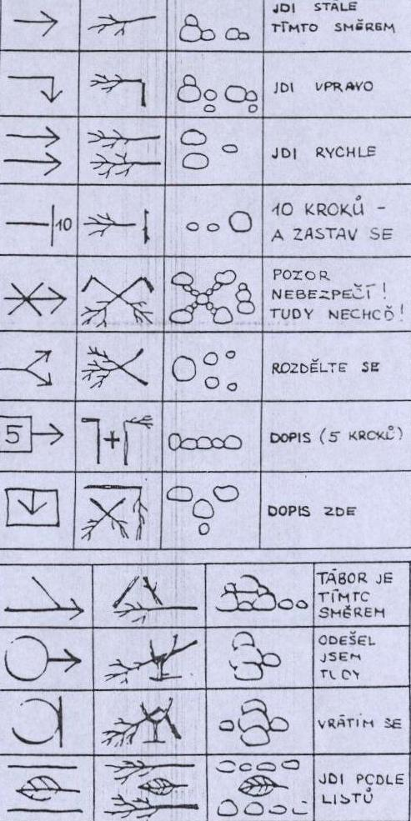
POCHODVÉ ZNAČKY

